Colegio Pedro de Valdivia
Villarrica
Departamento de Matemáticas
Programa de Integración Escolar
Ed. Macarena Guzmán C.

Guía nº0 de primero medio: Aprendo sin Parar N°2
¿Cómo hacer la actividad “Actividad de síntesis ticket de salida”?

Usa la información gráfica del dibujo y la tabla para resolver paso a paso.
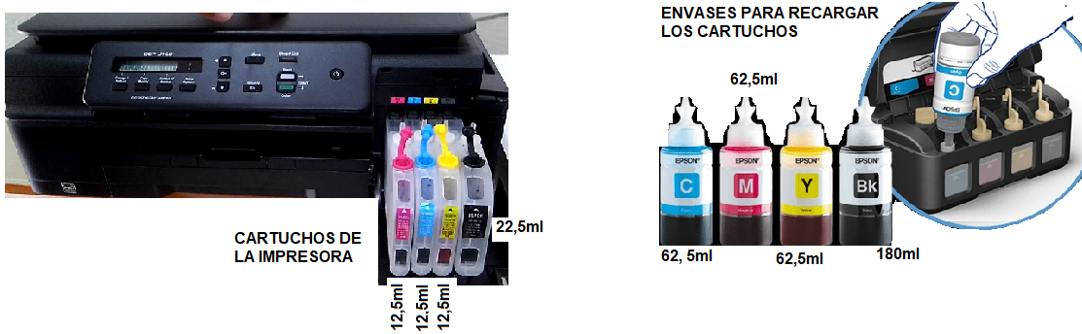
Cantidad de los envases | Capacidad de los cartuchos | ¿Cuántas veces puedo recargar un cartucho de color?
Un envase de color 62,5ml | Un cartucho de color 12,5ml | 62,5 : 12,5 =____  R:__________________________
¿Por qué dividimos en este problema?
Porque la división nos permite repartir en partes iguales.

ANEXO RECUERDA
¿Cómo dividir decimales?
